ЧАСТНА ПРОФЕСИОНАЛНА ГИМНАЗИЯ ЗА ДИГИТАЛНИ НАУКИ „СОФТУНИ БУДИТЕЛ“, гр. София

ДИПЛОМЕН ПРОЕКТ

на Антон Иванов Кремов
ученик от XII Б клас
професия- код: 481030, “Приложен програмист”
специалност- код: 4810301, “Приложно програмиране”

Тема: To-Do борд с екипна поддръжка и множество работни пространства

Ръководител-консултант: Кирил Поповски.

Сесия: май-юни 2026г.
Дата:.........................
СЪДЪРЖАНИЕ

1. Увод 3
2. Изложение 4
2.1 Проучвателна част 4
2.1.1 Изисквания и проблеми 6
2.2 Изисквания към програмния продукт 7
2.3 Проектен цикъл на приложението 11
2.3.2 Използвани инструменти и технологии 12
2.4 Архитектура на системата 13
2.4.1 Общ архитектурен модел 13
2.4.2 Backend архитектура 15
2.4.3 База данни 17
2.5 Backend 19
2.5.1 Контролери 19
2.5.2 Услуги 22
2.5.3 Request класове 23
2.6 Frontend 24
2.6.1 Страници 25
2.6.2 Основни компоненти 28
2.7 База данни 30
2.7.2 Схема на базата данни 31
2.7.3 Валидация на данни 32
2.8 CI/CD 33
2.8.1 GitHub Actions 33
2.8.2 Тестове 34
2.8.3 Deploy 34
2.9 Ръководство за потребителя 34
2.9.1 Начало на работа 34
2.9.2 Начална страница 35
2.9.3 Навигация 35
2.9.4 Работни пространства 36
2.9.5 Проекти 36
2.9.6 Уведомления 38
2.9.7 Потребителски настройки 38
2.9.8 Търсене 38
3. Заключение 39
4. Информационни източници 40
5. Приложения 41
5.1 Landing Page - началната страница за неаутентикирани потребители 41
5.2 Login Page - страница за вход 42
5.3 Register Page - страница за регистрация 42
5.4 Home Page - начална страница след вход 43
5.5 Workspace Members - членове на workspace 43
5.6 Project Tasks - изглед на задачите 44
5.7 Task Details Popup - подробен изглед на задача 45
5.8 Project Members - управление на членове на проект 45
5.9 Task Type Popup - popup за създаване/редактиране на тип задача 46
5.10 Project Dashboard - персонализирано табло с widget-и 46
5.11 Create Widget Popup - popup за ръчно създаване на widget 47
5.12 User Settings - настройки на потребителски профил 47
5.13 Search Results - резултати от глобално търсене 48
5.14 Filter Popup - popup за филтриране на задачи 49

1. Увод

Дипломният проект представя разработка в областта на уеб базираните приложения за управление на задачи и екипна организация. Проектът има за цел да създаде To-Do борд с екипна поддръжка и множество работни пространства, който да подпомага ефективното планиране, разпределение и проследяване на задачи в различни екипи и проекти.
Предлаганото решение осигурява централна платформа, чрез която потребителите могат да създават, организират и споделят свои работни пространства, всяко от които съдържа независим набор от проекти, задачи и участници. Системата позволява гъвкаво управление на множество проекти едновременно, с възможност за контрол на достъпа и ефективно сътрудничество между членовете на екипа.
Основните цели на проекта са:
Да се създаде интуитивен и лесен за използване интерфейс за управление на задачи и бордове.
Възможност за избирателно добавяне на функционалност и изисквания към проекти, с цел минимизиране на сложността на използване.
Поддръжка на множество работни пространства, предназначени за различни екипи или проекти.
Система за роли и права на потребителите, която улеснява сътрудничеството и контрола на достъпа.
Функционалност за известия и проследяване на прогреса на задачите.
Персонализирано табло с визуализации и статистики за състоянието на проекта.

2. Изложение

2.1 Проучвателна част
В проучването за проекта бяха разгледани няколко популярни приложения за разпределение на задачи и управление на екипи, като целта беше да се видят техните функционалности, интерфейс и начина, по който се използват от различни потребители.
Jira е едно от най-известните приложения за тези цели. То позволява добавяне и завършване на задачи, управление на хора и екипи, както и много персонализация. Могат да се определят различни типове задачи, да се задават изискваните полета за тяхното създаване и завършване, да се автоматизира преместването и създаването на задачи и да се определят права за потребителите. Освен това приложението разполага с множество разширения, създадени както от екипа на Jira, така и от потребителите, които добавят практически безкрайни възможности за функционалност и интеграции. Основният проблем на Jira обаче е потребителският интерфейс. Приложението има много менюта и бутони, които често остават неизползвани и създават усещане за претрупаност, което се усеща особено силно от новите потребители или от екипи, които не са свикнали с подобен тип приложения.
Trello е приложение, което се фокусира върху по-лесното използване от потребителите. Интерфейсът е минималистичен и няма голямо количество менюта или различни типове задачи. Trello работи с колони, в които се поставят карти, които могат да съдържат каквато и да е информация. Това позволява да се използва както в корпоративна среда, така и в по-неформални ситуации и да се започне работа веднага след регистрацията. Основното ограничение на Trello е, че при големи проекти бордовете се претоварват, задачите не могат лесно да се групират или филтрират и липсват възможности за анализ и статистика. Това затруднява мениджърите при проследяване на прогреса на екипа в работна среда.
Asana е друго популярно приложение, което предлага повече структура и разнообразие от изгледи като списъци, бордове, календар и времева линия. Това помага за по-доброто проследяване на задачите и планиране на проектите. Asana поддържа приоритети, срокове и зависимости между задачите, както и автоматизации. Но някои от тези функции са налични само в платените планове. За големи и сложни проекти понякога има ограничения, а интерфейсът може да стане тежък и претрупан.
ClickUp предлага висока степен на персонализация, позволява да се създават различни статуси, полета и изгледи за задачите. To do бордът включва автоматизации и интеграции и дава възможност за проследяване на времето за изпълнение на задачите. Всичко това съвкупно го прави подходящо за по-сложни проекти. Основният недостатък на ClickUp е претрупан интерфейс и стръмна крива на обучение за новите потребители.
Monday.com се отличава с модерен визуален интерфейс и много шаблони и автоматизации. Приложението поддържа различни изгледи за задачите като борд, календар и времева линия. Позволява лесно добавяне на членове и проследяване на прогреса на екипа. Проблемът при него е, че много функции са достъпни само в платените планове, а за малки и прости проекти интерфейсът може да се окаже излишно сложен.
От технологична гледна точка бяха разгледани и алтернативите за реализация. За backend частта ASP.NET Core е избран заради силната типизация на C#, вградената система за автентикация чрез ASP.NET Identity и зрялата екосистема за изграждане на RESTful API. За frontend частта React е предпочитан заради компонентния модел, богатата екосистема и широката общност от разработчици. За база данни MySQL е избран като надеждна реализация на релационна база данни, подходяща за структурираните данни на приложението.

2.1.1 Изисквания и проблеми
От наблюденията и допитванията до хора, работили с подобни приложения, става ясно, че основните изисквания се делят според гледната точка на редовните потребители и мениджърите. Потребителите искат лесно да създават, преглеждат и маркират задачите, да сверяват срокове и важна информация, да комуникират с колеги и бързо да намират задачи, които могат да изпълнят в момента. От страна на мениджърите се търсят лесно добавяне на хора, възможност за преглед на прогреса на проекта чрез статистики и отчети, както и възможност да следят задачите на другите членове на екипа.
Наблюденията показват, че най-честите проблеми не са свързани с липсата на функции, а с тяхното прекомерно присъствие. Често има твърде много бутони, менюта и панели, които потребителят никога не използва. Това обърква и забавя работата, намалява ефективността и създава съпротивление към използване на системата.
От синтезиране на всички данни може да се заключи, че идеалното решение трябва да комбинира лекотата на използване и бързия старт на Trello с гъвкавостта и функционалността на Jira или ClickUp, като същевременно запази ясен интерфейс и лесна навигация, така че потребителите да не се объркват и да могат да работят ефективно.

2.2 Изисквания към програмния продукт
Настоящата глава дефинира основните функционални и нефункционални изисквания към разработвания To-Do борд с екипна поддръжка и множество работни пространства. Изискванията са формулирани на базата на направеното проучване на съществуващи решения, както и на идентифицираните проблеми и потребности на крайните потребители и мениджърите на проекти. Целта е да се създаде балансиран софтуерен продукт, който съчетава гъвкавост и функционалност с лекота на използване и яснота на интерфейса.
Основно изискване към системата е поддръжката на множество независими работни пространства. Всяко работно пространство следва да представлява самостоятелна среда, предназначена за конкретен екип, организация или проектна група. Потребителите трябва да имат възможност да създават нови работни пространства, да бъдат канени в съществуващи и да работят паралелно в повече от едно, без това да води до смесване на данни или загуба на яснота. По този начин се осигурява възможност за ефективно управление на няколко проекта едновременно в рамките на една платформа.
В рамките на всяко работно пространство системата трябва да поддържа създаване и управление на проекти. Проектите служат за логическо групиране на задачи, участници и настройки, като всеки проект може да има собствена структура, правила и конфигурация. Всеки проект разполага с три нива на достъп: публичен, на ниво работно пространство и частен. Публичният достъп позволява на всеки автентикиран потребител да преглежда проекта, достъпът на ниво работно пространство ограничава видимостта до членовете на съответното пространство, а частният достъп допуска единствено изрично добавените членове на проекта.
Съществено изискване е наличието на система за управление на потребители, роли и права за достъп. Платформата трябва да позволява добавяне на участници към работни пространства и проекти, както и дефиниране на различни роли с конкретни права. Всяка роля в проект разполага с четири конфигурируеми права: управление на членове, редактиране на настройки на проекта, управление на задачи и управление на статуси. Допълнително съществува специална роля Owner с пълни права, която се присвоява автоматично на създателя на проекта. Това осигурява контрол върху достъпа до информация и подпомага организираното сътрудничество между членовете на екипа.
Централен елемент на системата е управлението на задачи. Потребителите трябва да могат да създават, редактират и проследяват задачи в рамките на даден проект. Изисква се поддръжка на различни типове задачи, които да позволяват персонализация спрямо конкретните нужди на проекта. Всеки тип задача разполага с конфигурируеми полета с различни типове данни: текст, число, дата и отметка. Задачите трябва да поддържат присвояване на членове, задаване на крайна дата, определяне на блокиращи зависимости между задачи, както и възможност за създаване на подзадачи (subtasks), които позволяват разбиване на сложните задачи на по-малки и по-лесни за управление единици и организиране в колекции. По този начин системата остава гъвкава и приложима както за прости, така и за по-сложни проектни структури.
Допълнително изискване е възможността за настройка и модификация на проектите от страна на оторизирани потребители. Това включва управление на наличните типове задачи, статуси и видими полета. Статусите се представят като колони в kanban борда, като потребителите могат да създават, редактират и изтриват колони според нуждите на работния процес. Чрез тези настройки всеки проект може да бъде адаптиран спрямо конкретния работен процес, без да се налага претоварване на интерфейса с ненужна функционалност.
Системата следва да предоставя визуализация на напредъка чрез персонализирано табло с widget-и. Изисква се възможност за създаване на widget-и чрез query builder, който позволява избор на източник на данни, филтриране, групиране и агрегиране. Widget-ите могат да показват данни като списъци от задачи или членове, или като статистически графики. Също така се предоставят предварително дефинирани шаблони за често използвани визуализации. Тези визуални средства подпомагат мениджърите при вземането на решения и улесняват анализа на изпълнението на екипа.
Важен аспект от потребителското изживяване е възможността за филтриране на информацията. Платформата поддържа филтриране на задачи по различни критерии: тип задача, присвоен потребител, крайна дата и завършеност. Глобалното търсене позволява бързо намиране на работни пространства, проекти и задачи от всяка страница на приложението. Това изискване е насочено към намаляване на визуалната претрупаност и подобряване на концентрацията и ефективността при работа.
Не на последно място, системата разполага с вградена система за известия и комуникация. Автоматични известия се изпращат при покана в проект и присвояване на задача и покана в работно пространство. Всяка задача разполага с вграден чат, който позволява директна комуникация между участниците. По този начин се осигурява навременна информираност и се улеснява координацията в рамките на екипа, без да е необходимо използването на външни комуникационни инструменти.
Като нефункционални изисквания системата трябва да бъде достъпна от всеки модерен браузър, като интерфейсът е адаптивен (responsive) и оптимизиран за използване както на настолни устройства, така и на мобилни устройствар, да осигурява сигурност чрез JWT автентикация и валидация на входните данни и да поддържа автоматизиран deployment чрез CI/CD pipeline.

2.3 Проектен цикъл на приложението
2.3.1 Етапи на разработката
Разработката на приложението TaskBoard премина през няколко последователни етапа, всеки от които допринесе за изграждането на стабилен и функционален софтуерен продукт.
В началната фаза на анализ бяха определени основните изисквания към системата, целевата аудитория и необходимите функционалности. Бяха проучени съществуващите решения в областта на управлението на задачи, описани в проучвателната част. На базата на направените наблюдения бяха идентифицирани ключовите области, в които TaskBoard трябва да предостави стойност, а именно баланс между функционалност и простота на интерфейса.
На базата на анализа беше извършено проектирането на архитектурата на системата. Тя следва модела на трислойна архитектура с ясно разделение между клиентска част, сървърна част и база данни. Бяха дефинирани моделите на данните, API endpoint-ите и компонентната структура на frontend приложението. Подходът code-first с Entity Framework Core беше избран за управление на схемата на базата данни, което позволява версиониране на схемата заедно с изходния код.
Имплементацията протече итеративно, като първо бяха изградени основните модули на системата: автентикация, работни пространства, проекти и задачи. След стабилизиране на основната функционалност бяха добавени допълнителни възможности като персонализирано табло с widget-и, система за уведомления, типове задачи с персонализирани полета и глобално търсене. Този подход позволи постепенно изграждане на системата, като на всеки етап се осигуряваше работеща версия на приложението.
За осигуряване на качеството на кода бяха написани unit тестове с NUnit за всички контролери и услуги на backend приложението. В тестовия проект “Taskboard.Tests” се съдържат 13 тестови файла за контролерите и 3 за услугите, покриващи основните сценарии на употреба и валидация. Тестовете се изпълняват автоматично при всяко изпращане на код към главния клон на repository-то.
Приложението е deployed чрез платформата Render, като се използва Docker контейнер за контейнеризация. Базата данни е хоствана на облачната услуга Aiven за MySQL. GitHub Actions автоматизира целия процес на доставка, като при всеки push към main клона се изпълняват тестовете, прилагат се миграции към production базата данни и се тригерира deploy процесът.

2.3.2 Използвани инструменти и технологии
Като основна среда за разработка е използван Visual Studio Code, който предоставя удобна работна среда както за backend, така и за frontend частта на приложението. За контрол на версиите се използва Git, а GitHub служи като платформа за хостване на repository-то и управление на CI/CD pipeline. За визуално управление и преглед на MySQL базата данни е използван MySQL Workbench.
От страна на runtime и frameworks, backend приложението е разработено с .NET 9 SDK, а за frontend build процеса се използва Node.js 20. За контейнеризация на приложението при deploy се използва Docker. Приложението е хоствано на платформата Render чрез Docker контейнер, а базата данни е разположена в облачната услуга Aiven за MySQL.

2.4 Архитектура на системата

2.4.1 Общ архитектурен модел
Разработеното приложение TaskBoard е реализирано като уеб базирана система, използваща архитектура тип клиент-сървър. Този модел позволява ясно разделение между потребителския интерфейс, бизнес логиката и слоя за съхранение на данни. Основната цел на подобно разделяне е да се подобри поддръжката, мащабируемостта и възможността за бъдещо разширяване на системата.
Архитектурата на приложението се състои от три основни слоя: клиентска част (frontend), сървърна част (backend) и база данни. Всеки от тези компоненти изпълнява конкретна роля в обработката на заявките и управлението на данните.
Клиентската част е реализирана чрез библиотеката React и отговаря за визуализацията на интерфейса и взаимодействието с потребителя. Чрез нея се реализират страниците на приложението, управлението на задачите, проектите, членовете на екипа и визуализацията на статистическите данни чрез dashboard. Потребителят извършва всички действия през браузър, като създаване и редактиране на задачи, управление на проекти и преглед на известия.
Сървърната част е реализирана чрез ASP.NET Web API. Този компонент изпълнява ролята на централен слой, който обработва заявките, идващи от клиентското приложение. Backend системата реализира бизнес логиката на приложението, включително управлението на потребители, работни пространства, проекти, задачи и роли. Чрез REST API интерфейс сървърът приема HTTP заявки от клиента, обработва ги и връща резултат под формата на JSON данни.
За съхранение на данните се използва релационна база данни MySQL. Достъпът до базата се осъществява чрез Entity Framework Core, който представлява обектно-релационен слой (ORM). Чрез него данните от базата се представят като обекти в програмния код, което значително улеснява работата с тях и намалява необходимостта от писане на директни SQL заявки.
Комуникацията между клиентската и сървърната част се извършва чрез HTTP заявки към REST API интерфейса. При извършване на действие от страна на потребителя, например създаване на задача или добавяне на член към проект, клиентското приложение изпраща заявка към съответния API контролер. Сървърът обработва заявката, извършва необходимите операции върху базата данни и връща резултата обратно към клиента.
Системата използва механизъм за удостоверяване и контрол на достъпа чрез JSON Web Tokens (JWT). При успешно влизане в системата на потребителя се издава токен, който се използва за удостоверяване при последващи заявки към сървъра. Това позволява сигурно управление на потребителските сесии и защита на достъпа до ресурсите на системата.
Тази архитектура позволява ясно разделение на отговорностите между отделните компоненти и улеснява развитието на системата. Благодарение на използваните технологии приложението може да бъде разширявано с нови функционалности, без да се нарушава съществуващата структура на системата.

2.4.2 Backend архитектура
Архитектурата на backend частта на системата е реализирана чрез ASP.NET Web API и изпълнява ролята на централен компонент, който обработва заявките от клиентското приложение и управлява достъпа до данните. Сървърната част реализира бизнес логиката на системата и осигурява интерфейс за комуникация чрез REST API.
Основната организация на backend приложението е разделена на няколко логически слоя, които включват API контролери, модели на данните, услуги и слой за достъп до базата данни. Подобна структура позволява по-ясно разделение на отговорностите между отделните компоненти и улеснява поддръжката на кода.
Контролерите представляват входната точка на системата и приемат HTTP заявки от клиентското приложение. Всеки контролер отговаря за определена функционалност от системата, като например управление на потребители, работни пространства, проекти, задачи и известия. След получаване на заявка контролерът извършва необходимите проверки и изпълнява съответните операции върху данните.
Работата с базата данни се осъществява чрез Entity Framework Core, който представлява обектно-релационен слой за достъп до данните. Чрез него таблиците от базата данни се представят като обекти в програмния код, което позволява извършване на операции като създаване, редактиране, извличане и изтриване на записи чрез LINQ заявки.
Контекстът на базата данни се реализира чрез класа AppDbContext, който съдържа всички основни таблици на системата. В него се дефинират структури като потребители, работни пространства, проекти, задачи, роли, известия и други помощни обекти, използвани от приложението.
За управление на потребителските акаунти и удостоверяването се използва ASP.NET Identity. Тази система предоставя функционалности за регистрация, вход в системата и управление на потребителските данни. За удостоверяване на заявките към API интерфейса се използва механизъм с JSON Web Tokens, при който след успешно влизане на потребителя се генерира токен, който се изпраща при всяка следваща заявка към сървъра.
Валидността на токена се проверява автоматично от системата за удостоверяване на ASP.NET. Ако токенът е валиден, заявката получава достъп до съответния контролер и се изпълнява. В противен случай достъпът се отказва, което осигурява защита на ресурсите в системата.
За управление на зависимостите между различните компоненти се използва вградената система за dependency injection на ASP.NET. Чрез нея услугите на приложението се регистрират при стартиране и могат да бъдат използвани от контролерите и останалите компоненти на системата при необходимост.
Тази архитектура позволява backend системата да обработва заявките от клиентската част по структуриран и сигурен начин, като същевременно улеснява разширяването на приложението с нови функционалности.

2.4.3 База данни
Проектът използва MySQL като база данни, управлявана чрез Entity Framework Core. Всички основни обекти на приложението, включително потребители, работни пространства, проекти, задачи, роли, персонализирани полета и съобщения, са представени като модели в Entity Framework Core. Между тях са дефинирани връзки, ключове и ограничения, които осигуряват целостта на данните. Допълнително са конфигурирани seed данни за предварително създадени шаблони на widget-и, които се използват в персонализираното табло.
2.4.4 Frontend архитектура
Frontend-ът е изграден като компонентна структура, където всяка част от интерфейса е отделен компонент. Приложението е реализирано с React 19 и използва Vite като build инструмент. За навигацията между страниците се използва React Router, а за стилизирането на компонентите се използват CSS Modules. Всички компоненти взаимодействат с backend-а чрез REST API заявки. Логиката на приложението се държи предимно на сървъра, а frontend-ът се грижи основно за визуализацията и изпращането и получаването на данни.
Автентикацията на frontend ниво се управлява от модула auth.js, който предоставя функции за вход, регистрация и управление на JWT токена. Модулът съдържа и fetchWithAuth, обвиваща функция за автентикирани API заявки, която автоматично добавя токена към всяка заявка и обработва грешките от сървъра, включително изтекли сесии.
Маршрутизацията е дефинирана в App.jsx с React Router, като защитените маршрути са обвити в компонент ProtectedRoute, който проверява наличието на валиден JWT токен и при липса на автентикация пренасочва потребителя към страницата за вход.

2.5 Backend
В тази секция са описани подробно основните контролери, услуги и request класове на backend приложението.

2.5.1 Контролери
AuthController обслужва endpoint-ите за регистрация и вход в системата. При регистрация се създава нов потребител с потребителско име, имейл и парола, като му се присвоява случаен цвят за аватар от предварително дефинирана палитра. След регистрация се извършва верификация на имейл адреса чрез изпращане на потвърдителен линк, което повишава сигурността на системата. При успешна регистрация се връща потвърждение, а при грешка се връща списък с грешки от ASP.NET Identity. При вход се верифицират потребителското име и паролата и при успех се генерира JWT токен с данни за идентификатор, име и имейл на потребителя, валиден за 1 час.
HomeController предоставя данните за началната страница на потребителя. Връща списък от последно посетените проекти и работни пространства, сортирани по дата на последно посещение, както и списък от задачите, към които потребителят е присвоен.
WorkspacesController управлява целия жизнен цикъл на работните пространства. Поддържа CRUD операции за workspaces, покана на членове чрез имейл с изпращане на уведомление, приемане на покани, извличане на списък от активни членове, записване на последно посещение и изтриване на workspace.
ProjectsController управлява проектите в рамките на работно пространство. Предоставя създаване на проект с опционален списък от поканени по имейл, актуализиране на проект, изтриване и извличане по идентификатор. При създаване на проект автоматично се създава роля Owner и създателят се добавя с тази роля. Също така се създават стандартни статуси To Do, In Progress и Done за новия проект.
ProjectMembersController управлява членовете на проект. Поддържа добавяне на нов член с определена роля чрез изпращане на покана, приемане на покана, актуализиране на ролята на член, премахване на член, валидация на имейл и извличане на списък от активни членове.
ProjectRolesController управлява ролите в рамките на даден проект. Позволява създаване и редактиране на роли с гранулирани права, извличане на списъка от роли и изтриване на роля.
ProjectTaskTypesController управлява типовете задачи и техните персонализирани полета. Поддържа upsert операция за тип задача, включително управление на полетата на типа. Позволява извличане на типовете и изтриване на тип, при условие че няма задачи, използващи този тип.
TasksController е най-обемният контролер, управляващ всички аспекти на задачите. Основните endpoint-и включват CRUD операции за задачи, присвояване и премахване на членове с уведомление, задаване и премахване на крайна дата, управление на блокери между задачи, управление на съобщения в чата на задача, управление на потребителски статуси и извличане на подробна информация за задача с персонализирани полета, блокери, присвоени членове и история. Контролерът поддържа и управление на йерархия между задачите чрез подзадачи, което позволява създаване на вложена структура от задачи.
CollectionsController управлява колекциите от задачи. Поддържа създаване, преименуване и изтриване на колекции. При изтриване на колекция задачите в нея се преместват в основното ниво. Също позволява задаване на родителска колекция за вложени структури.
DashboardController управлява widget-ите на персонализираното табло. Поддържа извличане на widget-ите на текущия потребител, добавяне на widget от шаблон, създаване на widget с персонализиран query, изтриване на widget и зареждане на наличните шаблони. При създаване или добавяне на widget query-то се изпълнява чрез WidgetService и резултатът се записва.
NotificationsController управлява уведомленията. Предоставя извличане на непрочетените уведомления, както и списък на всички уведомления с възможност за маркиране като прочетени.
SearchController осигурява глобално търсене по работни пространства, проекти и задачи. Резултатите са ограничени до обектите, до които потребителят има достъп. Търсенето работи по частично съвпадение на имена.
UserProfileController позволява на потребителя да актуализира настройките на своя профил, включително цвета на аватара.

2.5.2 Услуги
NotificationService реализира функционалността за създаване и изпращане на уведомления. Предоставя общ метод за създаване на уведомление с тип, заглавие, съобщение и опционален свързан обект. Услугата включва специализирани методи за изпращане на покана за проект до списък от потребители, уведомление при присвояване на задача и покана за работно пространство. Всички методи проверяват дали изпращачът и получателят са различни потребители, за да се избегне самоизвестяване.
WidgetService реализира изпълнението на widget query-та за персонализираното табло. Основният метод приема обект DashboardWidget, парсва JSON query-то от неговото Source поле и изпълнява заявката. Услугата поддържа два типа заявки: заявки за задачи с филтриране и групиране по статус, тип, завършеност, брой присвоени потребители, блокираност, просрочие, крайна дата и персонализирани полета; и заявки за членове с филтриране и групиране по роля и брой задачи. Поддържат се оператори за сравнение: равно, различно, по-голямо, по-голямо или равно, по-малко и по-малко или равно. Резултатът може да бъде списък или групиран резултат с count агрегация.
ProjectAccessService определя дали потребител има достъп до проект на базата на нивото на достъп. При публичен достъп всеки автентикиран потребител може да преглежда проекта. При достъп на ниво работно пространство достъп имат членовете на съответното пространство. При частен достъп достъп имат само активните членове на проекта. Услугата също предоставя метод за извличане на членството на потребител в проект заедно с неговата роля.

2.5.3 Request класове
Request класовете са дефинирани в директорията Contracts и използват Data Annotations за сървърна валидация на входните данни. Всеки request клас дефинира полетата, които се очакват от клиента, заедно с ограниченията за задължителност и максимална дължина. Максималните дължини са дефинирани в централния клас ModelConstants, което осигурява консистентност между моделите на данните и request класовете. При невалидни данни ASP.NET Core автоматично връща отговор с код 400 Bad Request и описание на грешките.
Основните request класове са LoginRequest с полета за потребителско име и парола, RegisterRequest с полета за потребителско име, имейл и парола с минимална дължина от 6 символа, CreateTaskRequest с поле за заглавие и опционални полета за статус, тип задача и колекция, UpdateTaskRequest с всички опционални полета за актуализация, CreateProjectRequest с поле за име, идентификатор на workspace, ниво на достъп и опционални имейли за покана, CreateProjectRoleRequest с поле за име на ролята и четири конфигурируеми права, UpsertTaskTypeRequest с поле за име, описание, икона и списък от полета и CreateWorkspaceRequest с поле за име на работното пространство.

2.6 Frontend
Интерфейсът е разработен с адаптивен дизайн, който позволява удобно използване на приложението на мобилни устройства чрез оптимизирани навигация и изгледи. В тази секция са описани подробно основните страници и компоненти на frontend приложението.

2.6.1 Страници
LandingPage е началната страница за неаутентикирани потребители. Представя приложението с описание на основните функционалности и съдържа бутони за преход към страниците за вход и регистрация.
LoginPage е формата за вход в системата с полета за потребителско име и парола. При успешен вход потребителят се пренасочва към началната страница. При грешка се показва съобщение за невалидни данни.
RegisterPage е формата за регистрация с полета за потребителско име, имейл и парола. При успешна регистрация потребителят се пренасочва към страницата за вход. Грешките от валидацията на backend-а се визуализират в интерфейса.
HomePage е началната страница след вход, показваща последните четири посетени проекта и работни пространства на потребителя с възможност за показване на пълните списъци. Също така показва списък с присвоените задачи на потребителя.
CreateWorkspace е форма за създаване на ново работно пространство с поле за име.
WorkspacePage е родителска страница за работно пространство с навигация към списъка с проекти и управлението на членовете.
WorkspaceProjects показва списък с проектите в workspace, представени като карти. Съдържа бутон за създаване на нов проект, който отваря popup за създаване. При влизане в страницата се записва последно посещение на workspace.
WorkspaceMembers осигурява управление на членовете на workspace. Показва таблица с членовете и техните роли и позволява покана на нови членове чрез имейл.
ProjectPage е родителска страница за проект с таб-навигация към четирите основни секции: Tasks, Archived, Members, Settings и Dashboard. Избраният таб определя кой от дъщерните компоненти се визуализира.
ProjectTasks е основната страница за управление на задачи, реализирана като kanban board. Показва колони, представящи статуси, с възможност за добавяне на нови колони. Всяка колона съдържа задачите с този статус. Задачите могат да се добавят чрез бутон в колоната, да се организират в колекции и да се филтрират. При клик върху задача се отваря подробен изглед с всички данни и възможности за редакция. При влизане в страницата се записва последно посещение на проекта.
ProjectMembers осигурява управление на членовете на проект. Показва таблица с членовете, техните роли и статуси. Позволява добавяне на нови членове, редактиране на ролите и премахване на членове. Съдържа секция за управление на ролите с възможност за създаване и редактиране.
ArchivedTasksPage позволява разглеждането, връщането и перманентното изтриване на архивирани задачи.
ProjectSettings съдържа настройките на проекта, разделени на два таба: общи настройки за име и ниво на достъп, и типове задачи за управление на типовете и техните полета.
ProjectDashboard е персонализирано табло за визуализация на данни. Всеки потребител може да добави widget-и от шаблони или да създаде свои чрез query builder. Widget-ите показват данни като списъци от задачи или членове, или като статистически графики. Widget-ите могат да се изтриват.
AllNotificationsPage показва списък с всички уведомления на потребителя, подредени по дата на създаване. Всяко уведомление може да бъде маркирано като прочетено и да пренасочи потребителя към свързания обект.
ProjectInvitePage и WorkspaceInvitePage са страници за приемане или отхвърляне на покани за проект и работно пространство съответно. Показват името на обекта и бутони за приемане и отклоняване.
UserSettingsPage е страница за настройки на потребителския профил, позволяваща смяна на цвета на аватара чрез избор от предварително дефинирана палитра.
UserActivityPage показва активността на потребител в рамките на проект, включително задачите, към които потребителят е присвоен.
NotFoundPage е страница за грешка 404, показвана при навигация към несъществуващ маршрут.

2.6.2 Основни компоненти
Navbar е основната навигационна лента, присъстваща на всички вътрешни страници. Съдържа logo, поле за глобално търсене с резултати от workspaces, проекти и задачи, бутон за уведомления с dropdown показващ непрочетените уведомления и потребителско меню с линкове към настройки и изход от системата.

Column представлява колона в kanban борда. Показва заглавие с името на статуса, бутон за добавяне на задача и списък от задачи. Поддържа филтриране и показва броя на задачите. Има настройки за име, цвят и автоматично завършване на преместени задачи.
Task представлява единична задача в kanban борда. Визуализира заглавие, статус, иконата на типа, аватарите на присвоените членове и индикатор за крайна дата.
Collection представлява колекция от задачи. Може да се свива и разгъва, съдържа бутон за редактиране на името и бутон за добавяне на задачи вътре.
TaskDetailsPopup е подробният изглед на задача, разделен на три части. Лявата лента съдържа навигация към историята и чата. Дясната част показва всички полета за редакция включително заглавие, тип, персонализирани полета, присвоени членове, блокери, подзадачи, крайна дата, статус и завършеност. Третата част е чатът за задачата с възможност за изпращане на съобщения.
FilterPopup позволява филтриране на задачи в колона по тип задача, присвоен потребител, крайна дата и завършеност.
CreateProjectPopup е popup за създаване на нов проект с полета за име, workspace, ниво на достъп и имейли за покана на членове.
AddWidgetPopup показва списък с предварително дефинирани шаблони за dashboard widget-и с описания.
CreateWidgetPopup позволява ръчно създаване на dashboard widget чрез WidgetQueryBuilder компонент за конструиране на query с select, filter, group by и aggregate операции.
ProtectedRoute е компонент за защита на маршрути. Проверява дали потребителят е автентикиран и при липса на автентикация пренасочва към страницата за вход.

2.7 База данни
Базата данни на TaskBoard е изградена с подхода code-first, използвайки Entity Framework Core с Pomelo MySQL provider. Схемата на базата се генерира автоматично от C# модел класовете и се прилага чрез миграции.
2.7.1 Code-First подход и миграции
Вместо ръчно създаване на таблици и схема, Entity Framework Core анализира модел класовете и техните конфигурации в AppDbContext, за да генерира съответните SQL команди за създаване на базата. При всяка промяна в моделите се създава нова миграция чрез командата dotnet ef migrations add, която описва разликите между текущата и предходната схема. Миграциите се прилагат чрез dotnet ef database update.
Този подход осигурява версиониране на схемата на базата данни заедно с кода, възпроизводимост на идентична схема в различни среди като development и production и лесно проследяване на промените чрез Git.

2.7.2 Схема на базата данни
Схемата на базата включва няколко основни групи таблици.
Таблиците за потребители и автентикация се базират на ASP.NET Identity, като таблицата за потребителите е разширена с допълнително поле за цвят на аватара.
Таблицата за работни пространства съдържа данните за workspace-ите, а таблицата за проекти съдържа проектите, свързани към workspace чрез външен ключ. Таблиците за членове на workspace и проекти реализират many-to-many връзки между потребители и workspaces или проекти, с допълнителни полета за роля и статус на членството.
Таблицата за задачи съдържа задачите, свързани към проект. Таблицата за потребителски задачи реализира many-to-many връзка за присвояване на потребители към задачи. Таблицата за статуси съдържа потребителските колони за проект. Таблицата за колекции представлява групите от задачи с йерархична структура.
Таблиците за типове задачи дефинират типовете за проект, а таблиците за полета съдържат персонализираните полета и техните стойности за всяка задача.
Допълнителните таблици включват съобщенията в чата на задачите, връзките на блокиране между задачи, историята на промените, уведомленията и widget-ите на таблото.

2.7.3 Валидация на данни
Валидацията на данни е реализирана на две нива. На ниво модел чрез Data Annotations върху property-тата на модел класовете и на ниво request чрез Data Annotations върху property-тата на request класовете в директорията Contracts.
Всички ограничения за максимална дължина са централизирани в статичния клас ModelConstants, което осигурява консистентност между моделите и request класовете. При невалидни данни ASP.NET Core автоматично връща HTTP 400 Bad Request с описание на конкретните нарушения.
Отношенията между таблиците и поведението при изтриване (Cascade или Restrict) са конфигурирани чрез Fluent API в метода OnModelCreating на AppDbContext.

2.8 CI/CD
Приложението използва автоматизиран pipeline за непрекъсната интеграция и доставка, реализиран чрез GitHub Actions.

2.8.1 GitHub Actions
При всеки push към main клона на repository-то се изпълнява GitHub Actions workflow, който включва следните стъпки: checkout на кода, инсталиране на Node.js 20 и build на frontend-а, инсталиране на .NET 9 SDK, restore на NuGet пакетите, build на backend-а в Release конфигурация, изпълнение на unit тестовете, инсталиране на dotnet-ef инструмента и прилагане на миграции към production базата данни и публикуване на приложението.
Само при успешно изпълнение на всички стъпки, включително тестовете, Render автоматично тригерира deploy на новата версия. По този начин се гарантира, че само работещ и тестван код достига до production средата.

2.8.2 Тестове
Проектът Taskboard.Tests съдържа unit тестове, написани с NUnit. Тестовете покриват всички контролери (13 тестови файла) и услуги (3 тестови файла). Те осигуряват проверка на основните сценарии на употреба, валидация на входните данни и коректност на бизнес логиката.

2.8.3 Deploy
Приложението е deployed на платформата Render чрез Docker контейнер. Dockerfile-ът използва multi-stage build, състоящ се от три етапа: build на frontend-а с Node.js 20, build и publish на backend-а с .NET 9 SDK и създаване на runtime image с .NET ASP.NET 9 runtime. Базата данни е хоствана на облачната услуга Aiven за MySQL.

2.9 Ръководство за потребителя

2.9.1 Начало на работа
За да започне работа с TaskBoard, потребителят трябва да се регистрира. На началната страница се натиска бутон Register, което пренасочва към формата за регистрация. Попълват се полетата за потребителско име, имейл и парола с минимум 6 символа. При успешна регистрация потребителят се пренасочва към формата за вход.
На страницата за вход се въвеждат потребителското име и паролата. При успешен вход потребителят се пренасочва към началната страница Home, откъдето може да достъпва всички функционалности на системата.

2.9.2 Начална страница
След вход потребителят вижда началната страница, която показва последните четири посетени проекта и работни пространства с възможност за показване на всички, както и списък с присвоените задачи на потребителя.

2.9.3 Навигация
Горната навигационна лента е достъпна от всяка страница и съдържа logo за преход към началната страница, поле за глобално търсене което показва резултати от workspaces, проекти и задачи, бутон за уведомления с dropdown списък на последните уведомления и потребителско меню с линкове към настройки на профила и бутон за изход.

2.9.4 Работни пространства
За създаване на workspace от навигационната лента или началната страница се натиска бутон за създаване. Въвежда се име и workspace-ът се създава.
В страницата на workspace, в раздел Members, може да се поканят нови потребители чрез техния имейл. Поканеният потребител получава уведомление и може да приеме или отхвърли поканата от съответната страница за покани.
В раздел Projects се виждат всички проекти в workspace-а. Може да се създаде нов проект чрез бутона за създаване, който отваря popup с полета за име, ниво на достъп и опционални имейли за покана.

2.9.5 Проекти
При отваряне на проект се показват четири таба.
В таба Tasks се показва kanban board с колони, представящи статуси. Потребителят може да създаде нова колона, да добави задача към колона чрез бутона в колоната, да кликне върху задача за да отвори подробния изглед, в който може да се редактират заглавие, статус, тип задача и персонализирани полета, присвоени членове, крайна дата, блокери и маркиране като завършена. Също така потребителят може да използва чата на задачата за комуникация с екипа, да създаде колекция за групиране на задачи и да прилага филтри към колони по тип, assignee, крайна дата и завършеност.
В таба Members се управляват членовете на проекта. Могат да се добавят нови членове чрез имейл с определена роля, да се редактират ролите на съществуващи членове, да се премахват членове и да се създават и редактират проектни роли с четири конфигурируеми права: управление на членове, редактиране на настройки, управление на задачи и управление на статуси.
В таба Settings има две под-секции. General позволява редактиране на името на проекта и нивото на достъп. Task Types позволява създаване и редактиране на типове задачи с персонализирани полета, като за всеки тип може да се зададе име, описание, икона и списък от полета с типове Text, Number, Date и Checkbox.
В таба Dashboard се управлява персонализираното табло с widget-и. Могат да се добавят widget-и от предварително дефинирани шаблони като All Tasks, Open Tasks, Overdue Tasks, Blocked Tasks, Tasks by Status, Tasks by Type, Project Members и Members by Role. Също така може да се създаде персонализиран widget чрез query builder с избор на source, филтри с оператори, групиране и агрегация. Widget-ите се показват като списъци или статистически графики и могат да се изтриват.

2.9.6 Уведомления
Потребителят получава уведомления при покана в проект, присвояване към задача и покана в работно пространство. Уведомленията са достъпни от иконата в навигационната лента, която показва последните, и от страницата с всички уведомления. Уведомленията могат да бъдат маркирани като прочетени.

2.9.7 Потребителски настройки
В страницата за настройки на профила потребителят може да промени цвета на аватара си, избирайки от предварително дефинирана палитра от цветове. Тъй като системата не поддържа качване на изображения, аватарът се визуализира като цветен кръг с инициала на потребителското име.

2.9.8 Търсене
Полето за глобално търсене в навигационната лента позволява бързо намиране на workspaces, проекти и задачи. Резултатите се филтрират в реално време при въвеждане и при клик водят директно до съответния обект.

3. Заключение
TaskBoard е уеб приложение за управление на задачи и проекти, което постига основните си цели: предоставяне на интуитивен kanban-стил интерфейс за организиране на задачи, гъвкава система за управление на екипи с роли и права, персонализирани типове задачи с конфигурируеми полета и dashboard за визуализация на данни.
Проектът демонстрира прилагането на съвременни технологии и практики в разработката на софтуер. Използвана е full-stack архитектура с ASP.NET Core 9, React 19 и MySQL. Подходът code-first с Entity Framework Core е използван за управление на базата данни. JWT автентикацията осигурява сигурен достъп до API-то. CI/CD pipeline с GitHub Actions автоматизира тестването и деплойването. Docker контейнеризацията осигурява консистентен deploy, а облачният хостинг с Render и Aiven предоставя достъпност на приложението.
Като възможности за бъдещо развитие могат да се посочат добавяне на drag-and-drop функционалност за преместване на задачи между колони, поддръжка на качване на файлове и изображения, real-time уведомления чрез WebSocket и SignalR, разширена система за филтриране и сортиране на задачите, интеграция с външни услуги като Slack и email уведомления, добавяне на timeline и Gantt chart изглед за проекти, поддръжка на множество езици и разширяване на dashboard с повече типове widget-и и визуализации.

4. Информационни източници
C# и .NET документация: https://learn.microsoft.com/en-us/dotnet/csharp/
ASP.NET Core документация: https://learn.microsoft.com/en-us/aspnet/core/
Entity Framework Core документация: https://learn.microsoft.com/en-us/ef/core/
React документация: https://react.dev/
MySQL документация: https://dev.mysql.com/doc/
Vite документация: https://vite.dev/
React Router документация: https://reactrouter.com/
ASP.NET Identity документация: https://learn.microsoft.com/en-us/aspnet/core/security/authentication/identity
JWT автентикация: https://jwt.io/introduction
Docker документация: https://docs.docker.com/
GitHub Actions документация: https://docs.github.com/en/actions
Render документация: https://docs.render.com/
Aiven документация: https://aiven.io/docs
Pomelo EntityFrameworkCore MySql: https://github.com/PomeloFoundation/Pomelo.EntityFrameworkCore.MySql
NUnit документация: https://docs.nunit.org

5. Приложения
В тази секция са включени снимки на основните екрани на приложението.

5.1 Landing Page - началната страница за неаутентикирани потребители
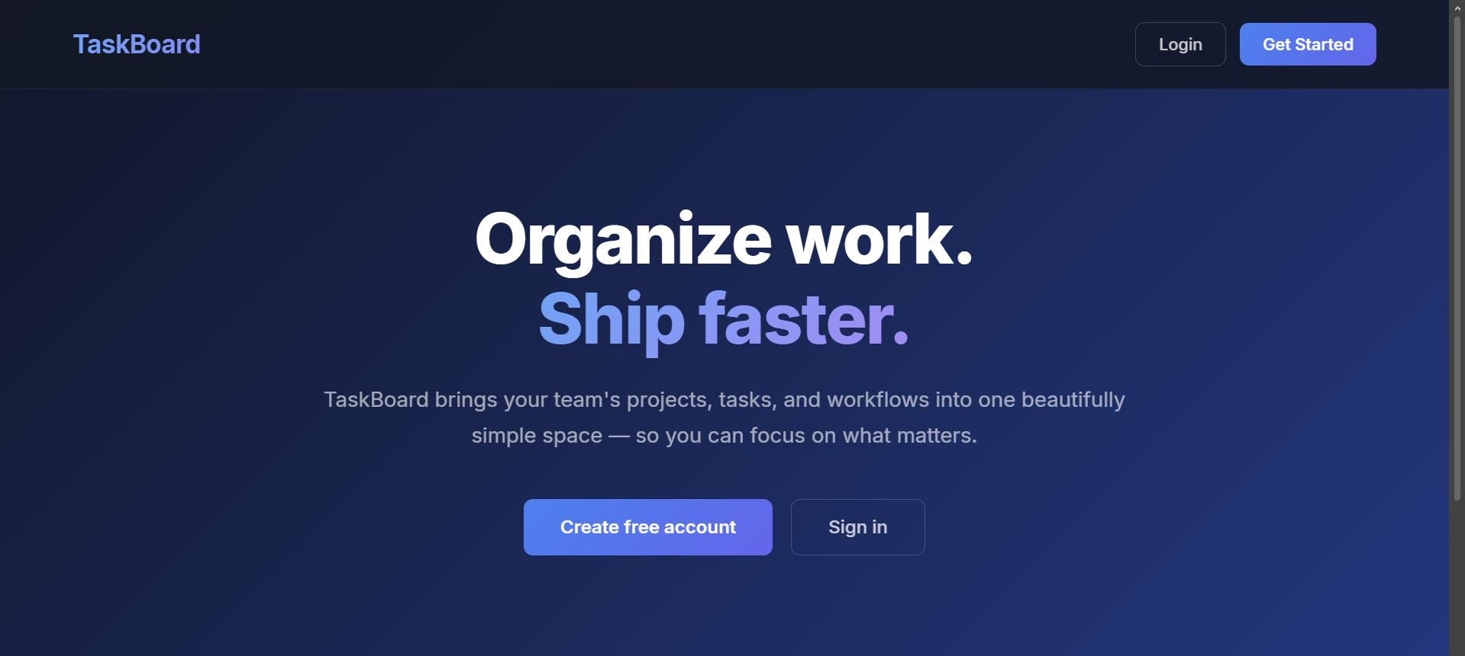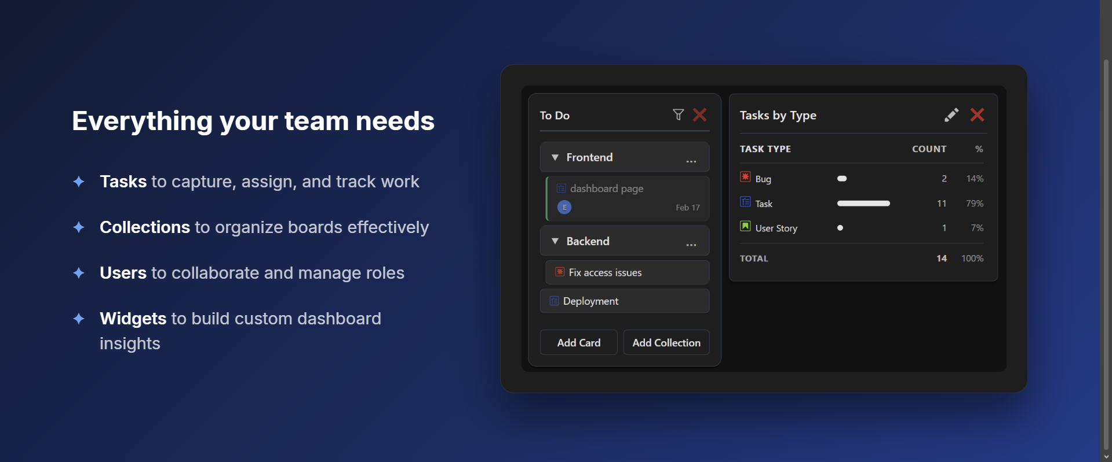

5.2 Login Page - страница за вход
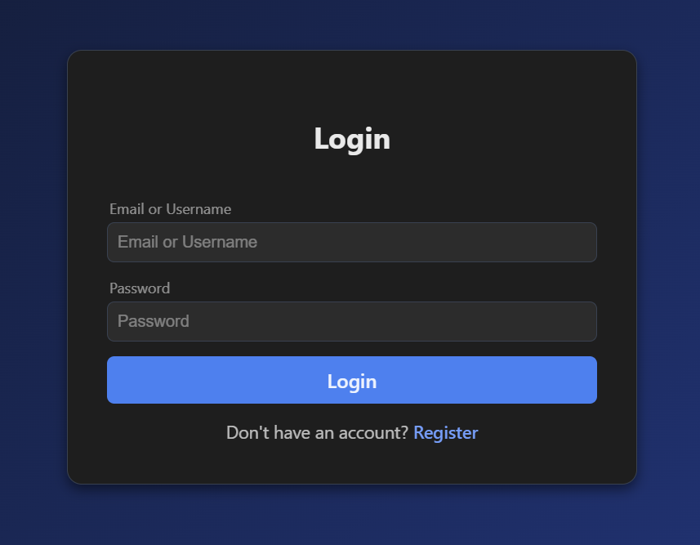

5.3 Register Page - страница за регистрация
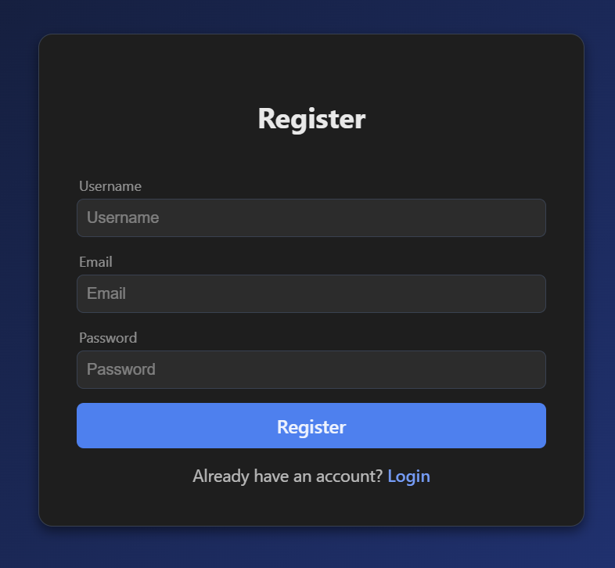

5.4 Home Page - начална страница след вход
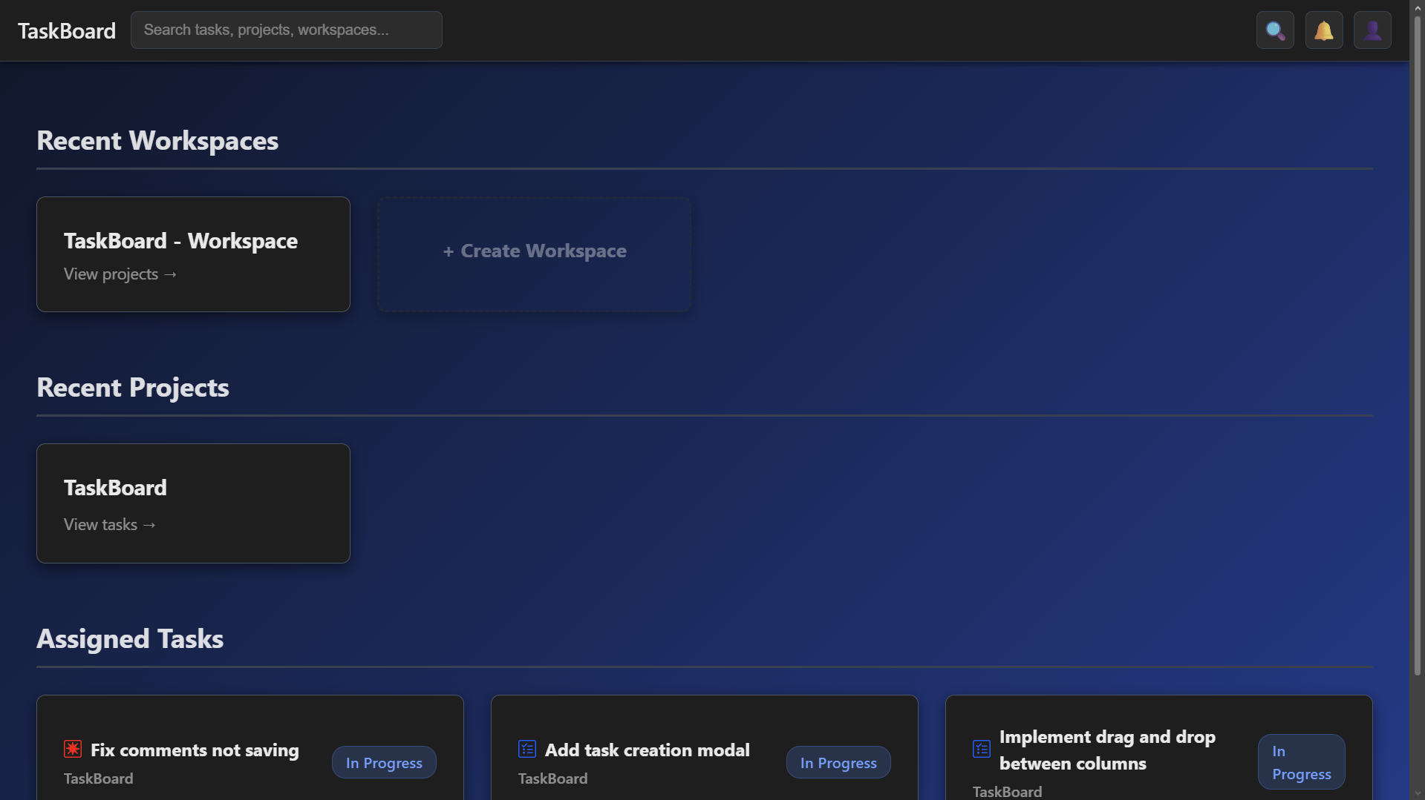

5.5 Workspace Members - членове на workspace
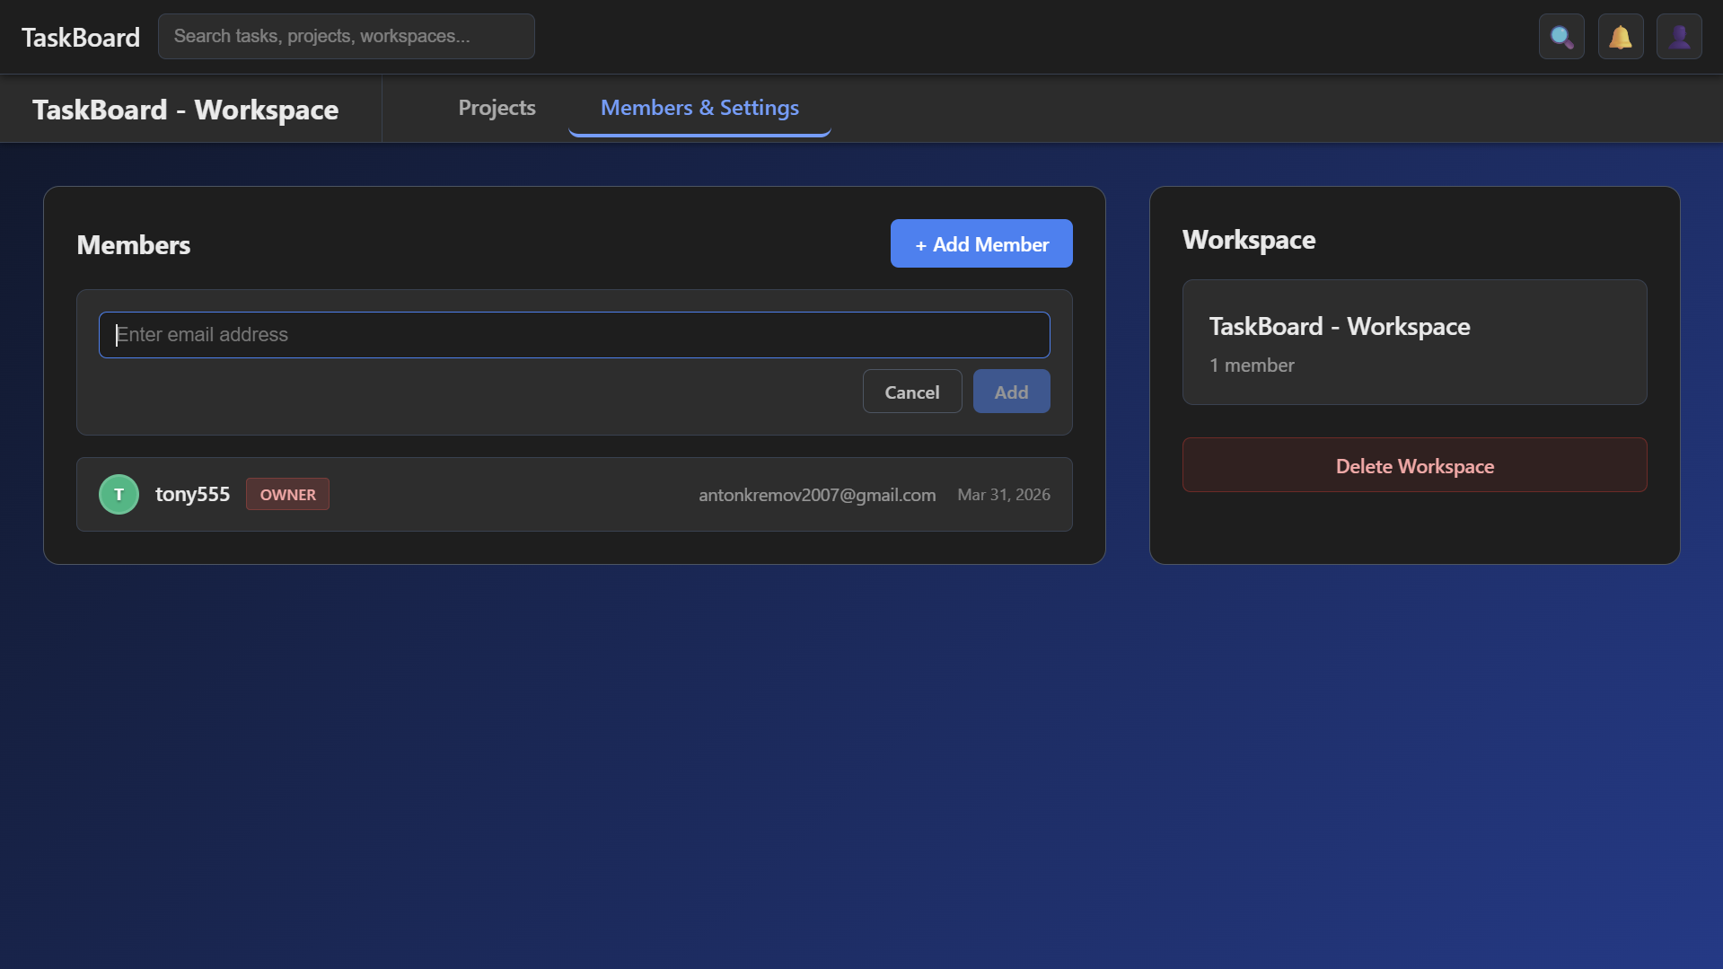

5.6 Project Tasks - изглед на задачите
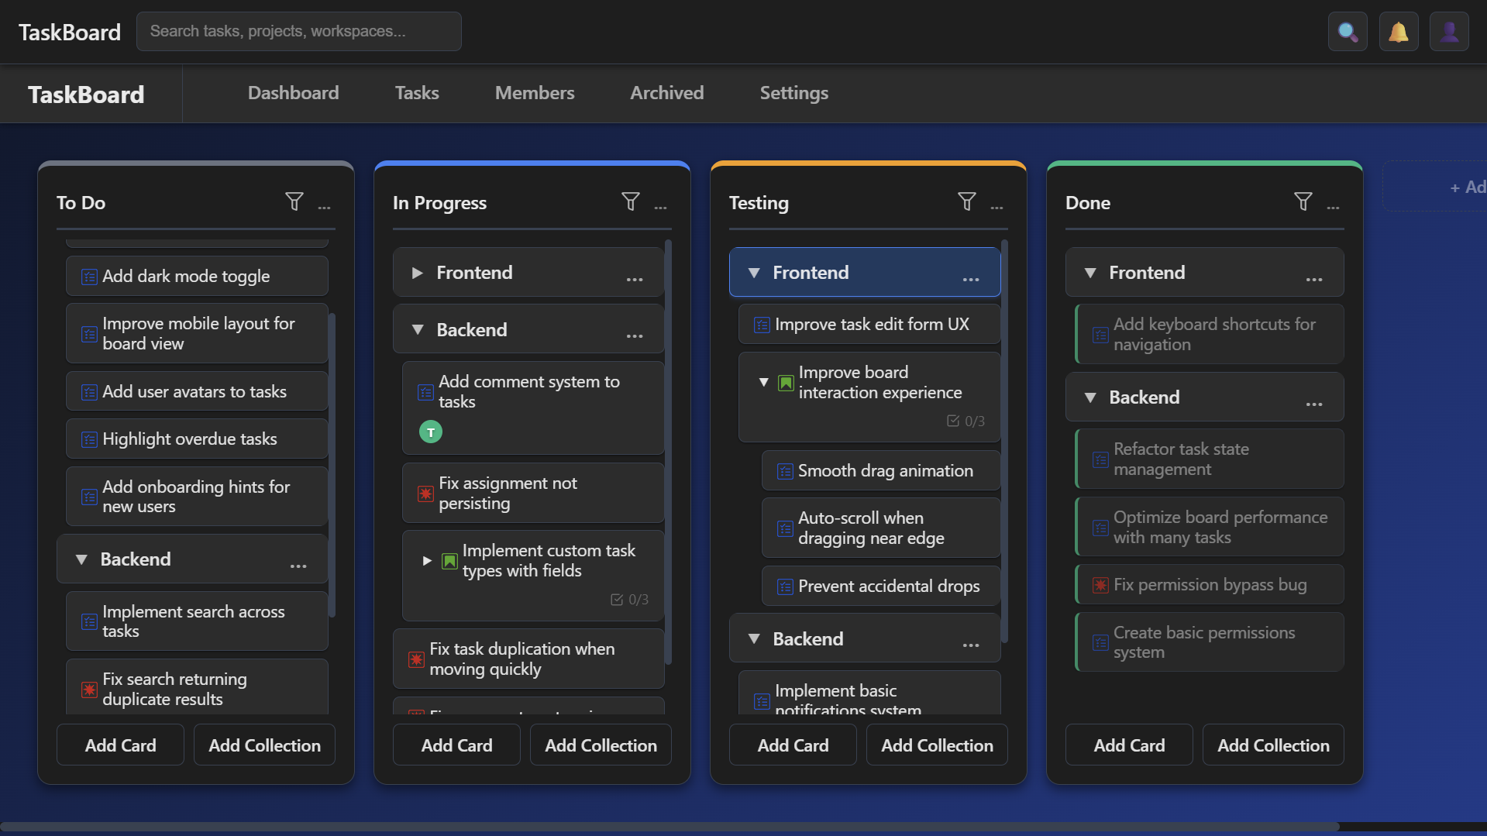

5.7 Task Details Popup - подробен изглед на задача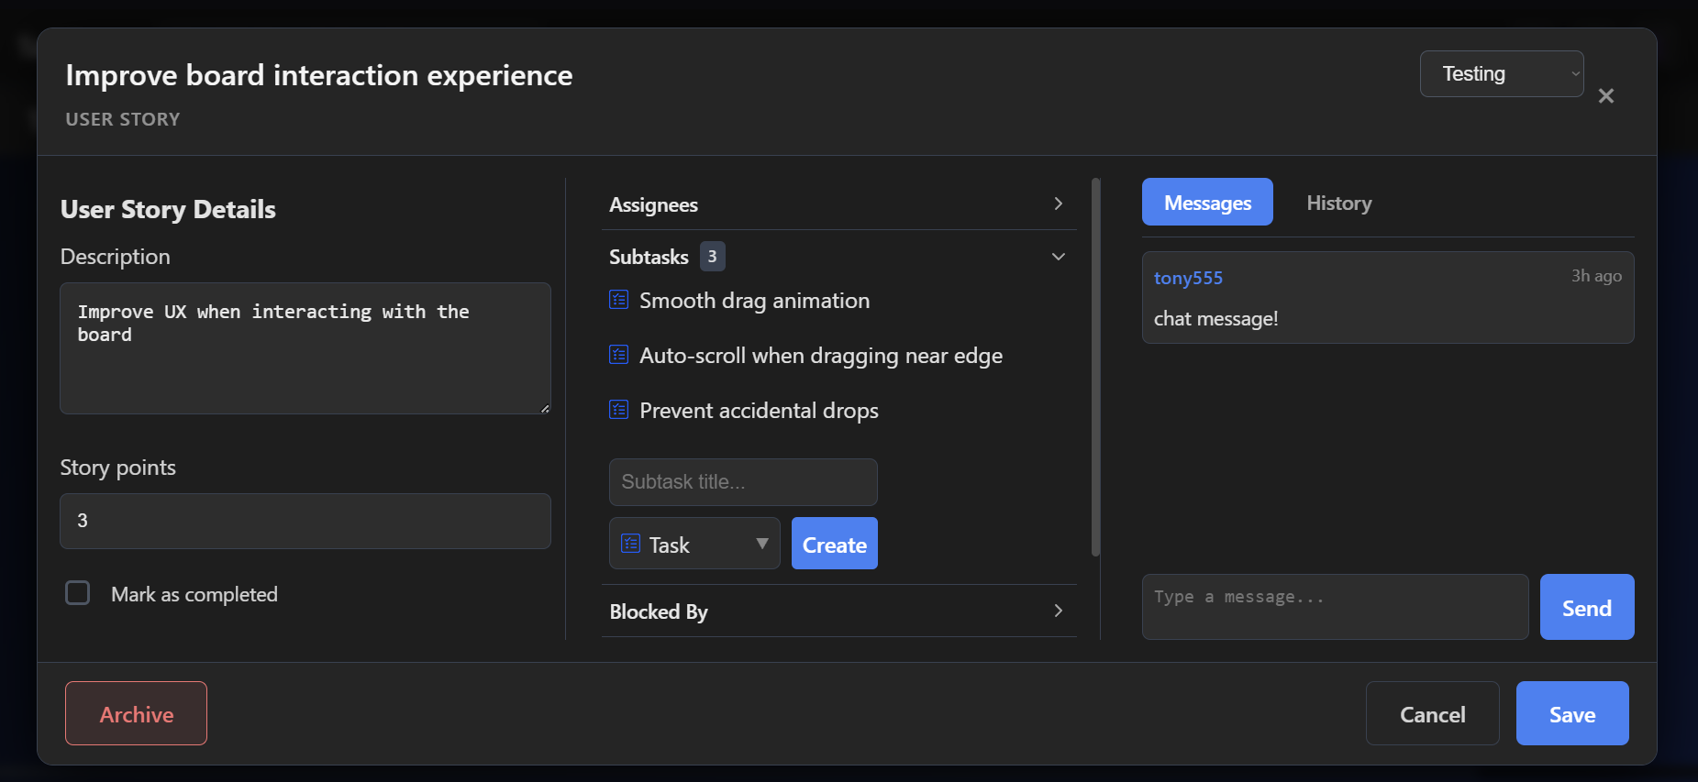

5.8 Project Members - управление на членове на проект
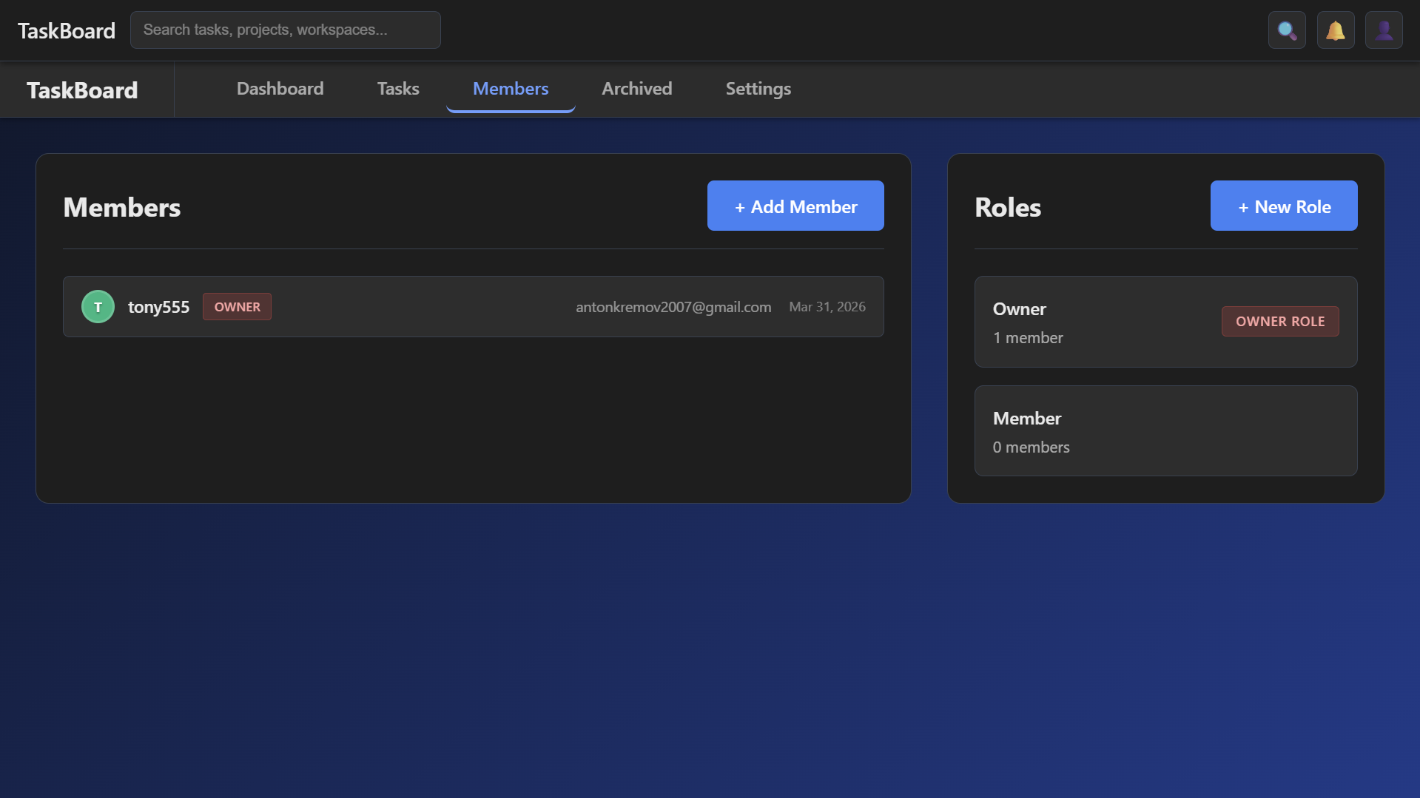

5.9 Task Type Popup - popup за създаване/редактиране на тип задача
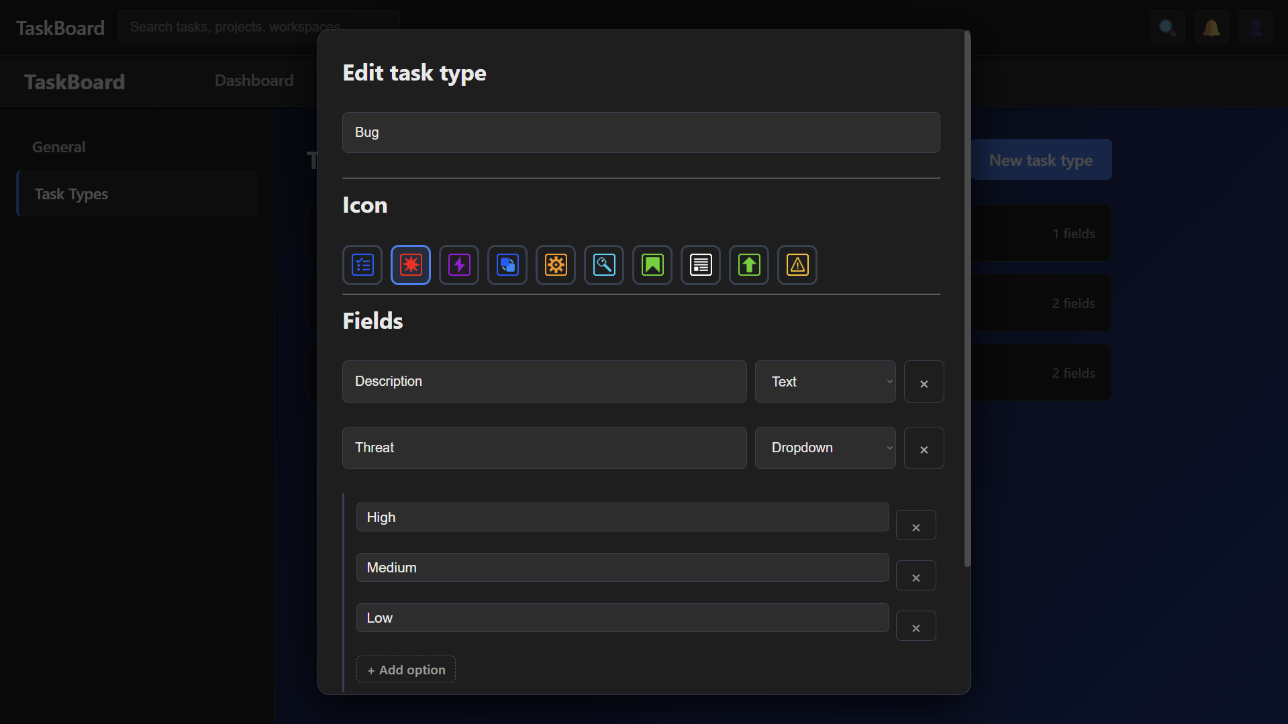

5.10 Project Dashboard - персонализирано табло с widget-и
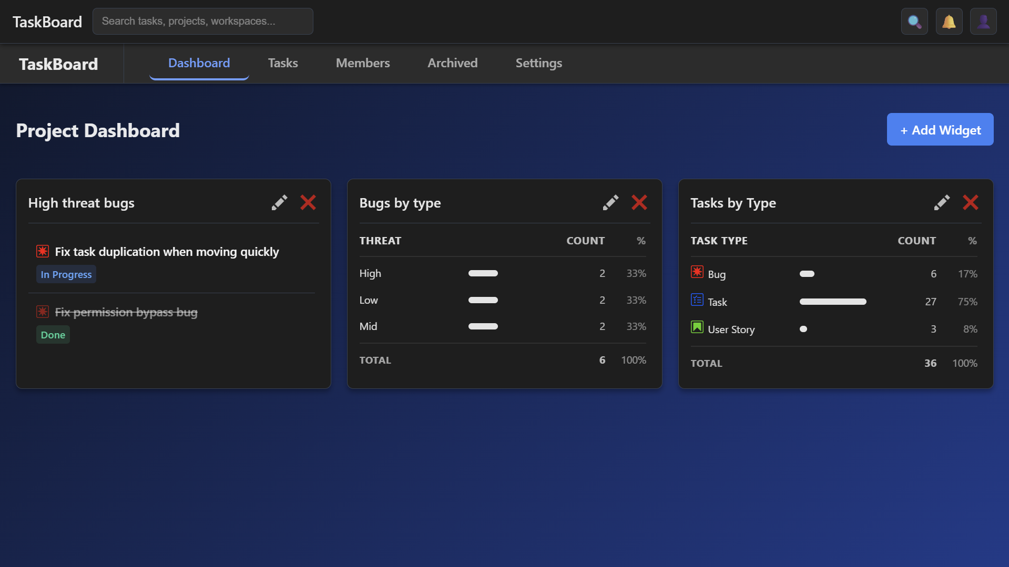

5.11 Create Widget Popup - popup за ръчно създаване на widget

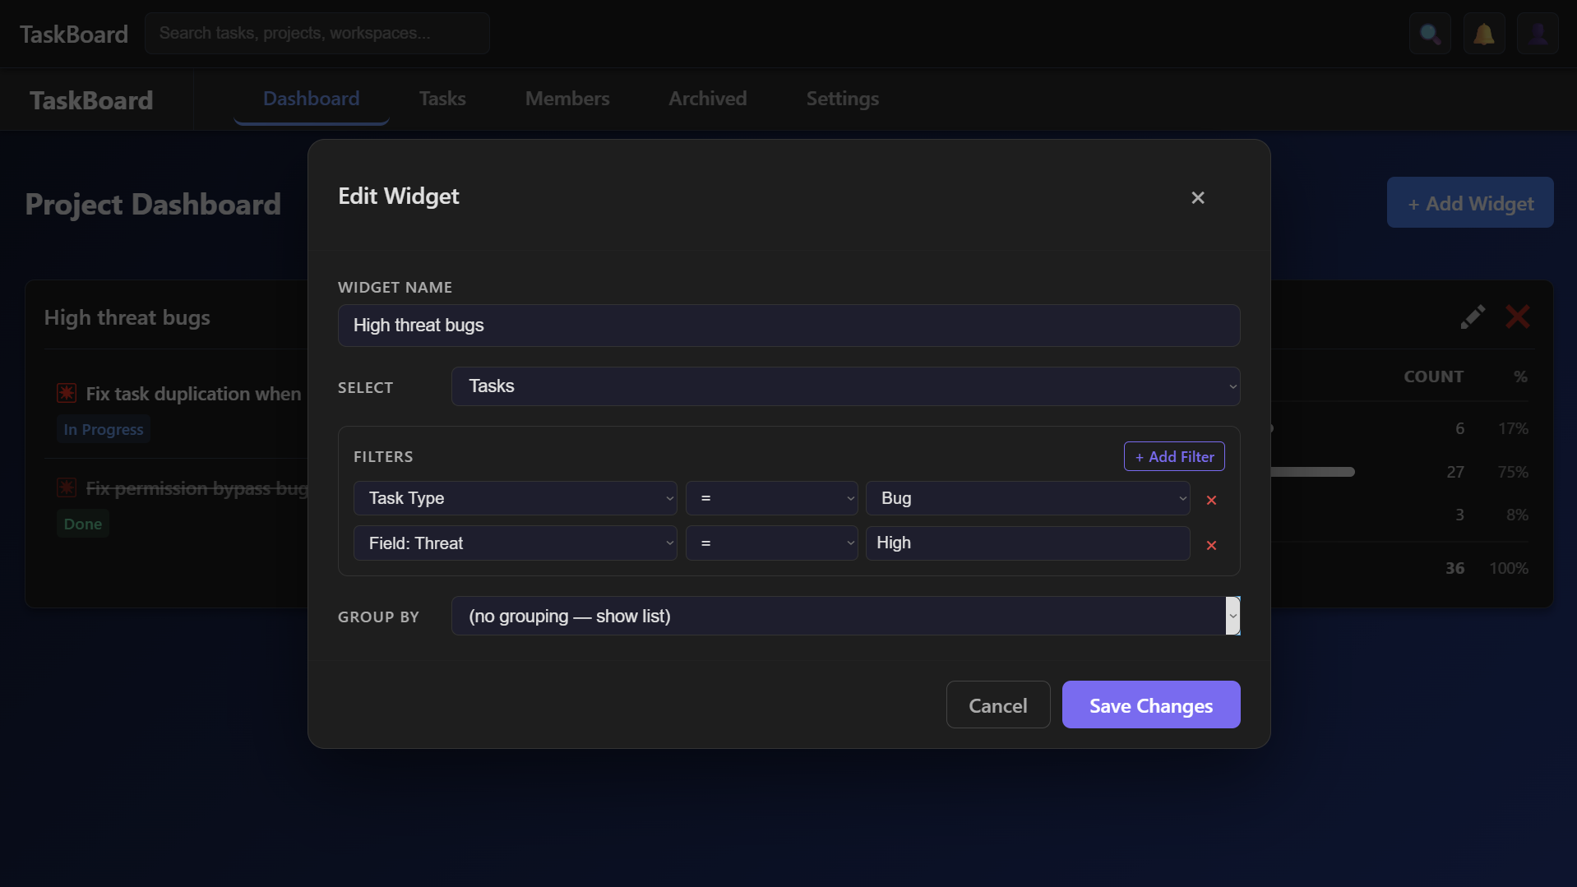5.12 User Settings - настройки на потребителски профил
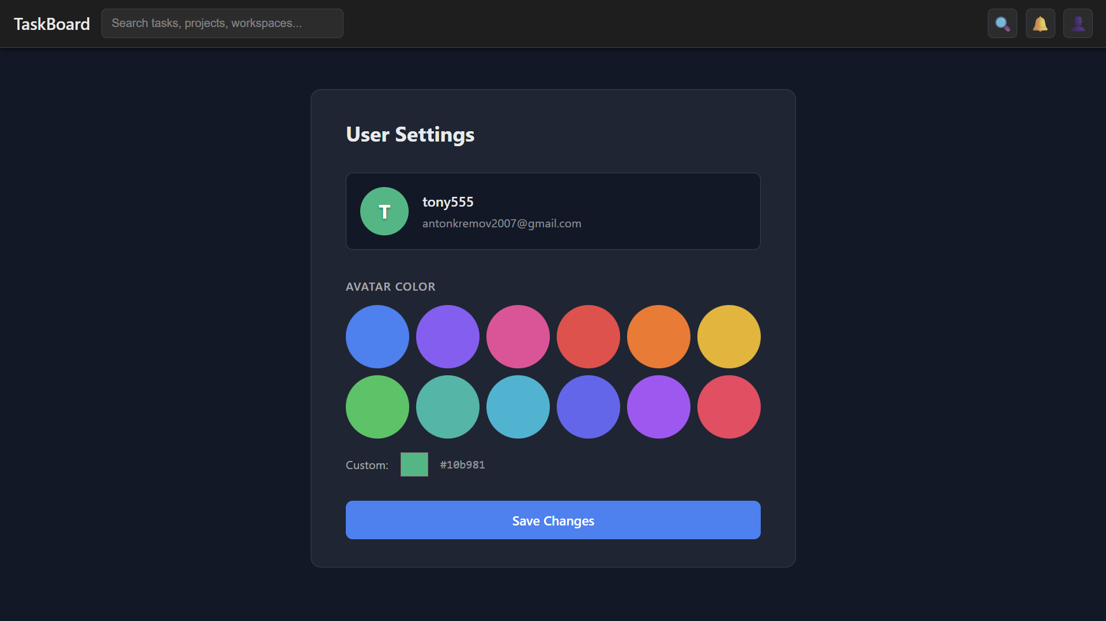

5.13 Search Results - резултати от глобално търсене
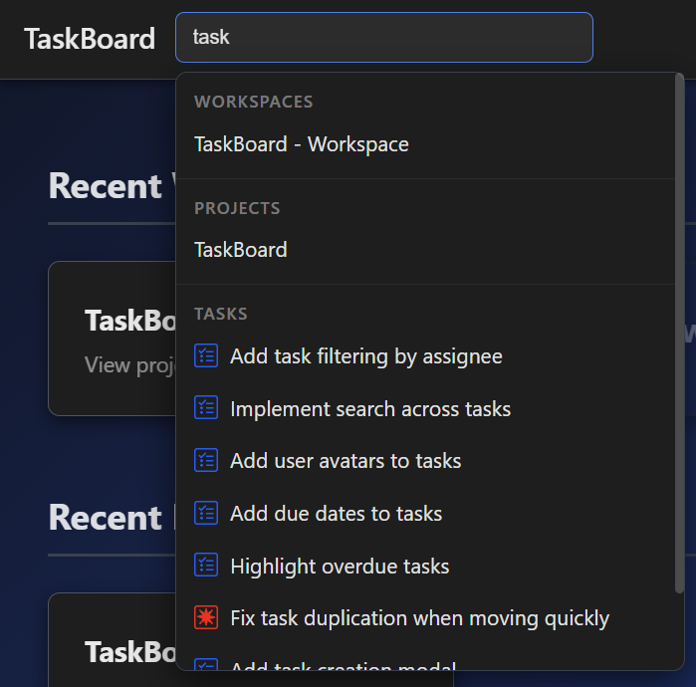

5.14 Filter Popup - popup за филтриране на задачи